Консультация педагога-психолога для педагогов и родителей.  
 **Как справляться с детским гневом?** 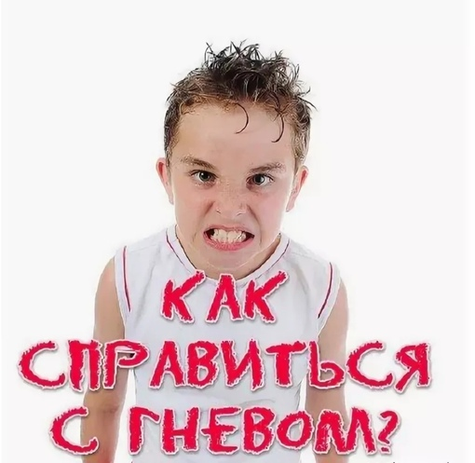

Для многих родителей самыми сложными проблемами в воспитании являются те, что затрагивают эмоции ребенка. Много вопросов у взрослых вызывают негативные эмоции, которые может переживать ребенок. Гнев принято считать наименее приемлемой эмоцией. И если радость, грусть или страх ребенок может легко выразить, то именно с гневом у него возникают трудности.

***Что делать родителям и педагогам, чтобы помочь ребенку справиться с этой эмоцией?***

Под проявлениями гнева мы имеем в виду яркую негативную эмоциональную реакцию. Она может возникать, когда важные для ребенка потребности не удовлетворены, когда возникло препятствие на пути к чему-то желаемому. То есть это непроизвольная и незапланированная реакция. Обычно она сопровождается вспышкой физической и словесной активности.

О том, что для ребенка эта эмоция совершенно особая, говорит тот факт, что с возрастом уменьшается частота ее появления.   
Очень важно понимать, что все эмоции полезны и играют определенную роль в нашей жизни. Он также снижает чувство страха.   
Чаще всего у детей мы наблюдаем кратковременные вспышки гнева. Но, если такая «гневливая» особенность многократно повторяется, она закрепляется и может стать устойчивой особенностью личности ребенка.  
Некоторые признаки, которые скажут о том, что ребенок склонен к гневным реакциям:

* сердится по малейшим пустякам;
* использует угрозы в речи;
* обвиняет других в своем агрессивном поведении;
* злится в течение долгого времени;
* в его рассказах и рисунках присутствует тема насилия;
* не может выразить свои чувства;
* испытывая злость, может причинять боль себе (самоагрессия);
* не понимает отношения людей к гневу;
* во время приступов гнева не может остановиться, теряет самоконтроль;

**Как правильно реагировать на ребенка в состоянии гнева?**

Когда идет речь о том, как отреагировать на сиюминутные гневные выпады ребенка, можно предложить некоторые проверенные способы.  
***1. Проявите безразличие***  
Это самая простая и зачастую наиболее действенная реакция на неадекватное поведение ребенка.  
Чаще всего дети капризничают, исключительно для привлечения внимания. Это сложно для родителей, особенно если ситуация произошла в общественном месте, где они чувствуют себя неловко. Но повторение такого безразличия в аналогичных ситуация дает ребенку понимание того, что такой способ добиться своего не работает.  
Очень важно при этом не забывать поощрять, если он успокоился сам.  
***2. Предлагайте альтернативу***  
Это очень важный прием, благодаря которому ребенок научится понимать причинно-следственные связи своего поведения.

***3. Переключите внимание ребенка***

Применение этого способа требует большого творчества. Ведь для того, чтобы ребенок переключился, необходимо в самых обычных явлениях или предметах найти что-то новое или необычное. Легче и продуктивнее этот прием подходит во взаимодействии с маленькими детьми.

***4. Активное включение ребенка в свою истерику***

Это важный способ преодоления вспышек гнева у ребенка, поскольку, когда ребенок в гневе, он не просто пытается таким образом добиться цели, но действительно испытывает эмоциональное напряжение.  
Это поможет не раздражаться на него, а объединить свои усилия в борьбе с истерикой.

***5. Направьте накопившуюся энергию ребенка в другое русло***

Много приемов работает на предотвращение ситуации выплеска эмоций или же, наоборот, возможности канализировать накопившуюся энергию в другое русло. Так, например, когда мы видим, что ребенок напряжен, не нужно дожидаться истерики, следует предложить выпустить гнев наружу.  
Для этого можно:

* предложить порвать бумагу, побить грушу, избить подушку, поиграть с песком, водой;
* предложить поиграть в спортивные игры, устроить соревнование.

***6. Избавиться от гнева***

Это лучший выход, но, вместе с тем, это долговременная и кропотливая работа. Очень важно научить малыша понимать собственные эмоции, адекватно выражать свои чувства. В этом родителям поможет литература, рисование, театр и другие виды художественной деятельности. Но важно не забывать, что образцом поведения чаще всего выступаем мы с вами, педагоги, родители.